JANVIER  2015  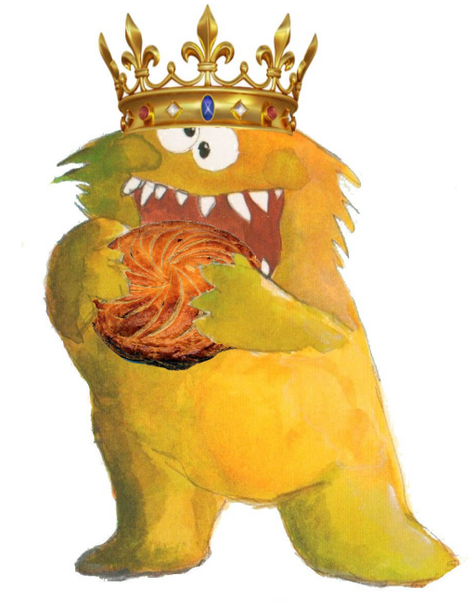 | JEUDI
 | 1
 | ÉCOLE

VENDREDI |  | SAMEDI |  | DIMANCHE | LUNDI | MARDI | MERCREDI
2 |  | 3 |  | 4 | 5 | 6 | 7
ÉCOLE | ÉCOLE |  | ÉCOLE |  | ÉCOLE | ÉCOLE | ÉCOLE
JEUDI |  | VENDREDI |  | SAMEDI | DIMANCHE | LUNDI | MARDI
8 |  | 9 |  | 10 | 11 | 12 | 13
ÉCOLE |  | ÉCOLE |  | ÉCOLE | ÉCOLE | ÉCOLE | ÉCOLE
MERCREDI |  | JEUDI |  | VENDREDI | SAMEDI | DIMANCHE | LUNDI
14 |  | 15 |  | 16 | 17 | 18 | 19
ÉCOLE |  | ÉCOLE |  | ÉCOLE | ÉCOLE | ÉCOLE | ÉCOLE
MARDI |  | MERCREDI |  | JEUDI | VENDREDI | SAMEDI | DIMANCHE
20 |  | 21 |  | 22 | 23 | 24 | 25
ÉCOLE |  | ÉCOLE |  | ÉCOLE | ÉCOLE | ÉCOLE | ÉCOLE
LUNDI |  | MARDI |  | MERCREDI | JEUDI | VENDREDI | SAMEDI
26 |  | 27 |  | 28 | 29 | 30 | 31
ÉCOLE |  | ÉCOLE |  | ÉCOLE | ÉCOLE | ÉCOLE | ÉCOLE

